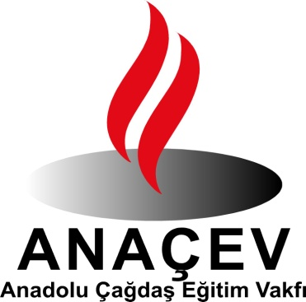

ANADOLU ÇAĞDAŞ
EĞİTİM VAKFI
2023 YILI FAALİYET RAPORU
(01.OCAK.2023 - 31.ARALIK.2023)

(ANAÇEV)
ANADOLU ÇAĞDAŞ EĞİTİM VAKFI

Ülkemizdeki eğitim sisteminin bilimsellik, niteliklilik, yaygınlık, ilerlemecilik, özgünlük vasıflarını kazanmasına katkıda bulunulması; Atatürk ilke ve devrimleri ışığında, çağdaş eğitimin yerleştirilmesi, geliştirilmesi ve eğitim olanaklarının yaygınlaştırılması amacıyla Anadolu Çağdaş Eğitim Vakfı (ANAÇEV) 27.Eylül.1995 tarihinde, Ankara’da kurulmuştur.

ANAÇEV, çocuklarımızın, gençlerimizin eğitim-öğretimlerinin her aşamasında bilgili, kültürlü, görgülü, uygar, becerili insanlar olarak yetişmeleri için çalışmalar yapmakta; öğrenci bursları vermekte, öğrencilerin eğitim gideri, barınma, yemek v.b. diğer gereksinimlerini karşılanmaktadır. Ayrıca öğrencilere sosyal, kültürel destek sağlamaktadır.

ANAÇEV, Bakanlar Kurulu’nun 21.10.1997 tarih, 97/10120 sayılı Kararı ile “Kamu Yararına Kurulan Vakıf” olma hakkını kazanmıştır.

Vakfımız, kurulduğundan bu yana yaptığı çalışmalarından dolayı, Başbakanlık Vakıflar Genel Müdürlüğü tarafından 2001 yılının en başarılı onbir vakfından biri seçilmiştir.

Ayrıca, Vakıflar Genel Müdürlüğü tarafından açılan proje yarışmalarında da ;
“2006 Uygulanmış Sosyal İçerikli Proje”
“2008 Vakıflarca Uygulanmış Su Projeleri”
“2009 Vakıflarca Uygulanmış Sağlık Projeleri” katılım sertifikaları almıştır.

ANAÇEV, Yönetim Kurulu Üyeleri, Denetim Kurulu Üyeleri, Bilim ve Danışma Kurulu Üyeleri ve Gönüllü Üyeleri ile birlikte amaca yönelik çalışmalarını sürdürmektedir.

BURSLU ÖĞRENCİ

ANAÇEV öncelikle, örgün eğitim programı kapsamında ilköğretim, orta öğretim (lise) ve üniversitede okuyan, büyük çoğunluğu Ankara dışından üniversite kazanarak gelen, maddi olanakları yetersiz öğrencilere karşılıksız burs vermekte, yemek ve ulaşım kartı temin etmekte, giysi ve kitap gereksinimlerini karşılamakta, eğitim panellerine, konferanslara, kültür ve sanat etkinliklerine katılımlarını sağlamakta, eğitim giderlerine destek olmaktadır..

2022-2023 Eğitim 2023-2024Eğitim-
Öğretim Döneminde Öğretim Döneminde

ÜNİVERSİTE : 87 94
İLKÖĞRETİM-ORTA ÖĞRETİM(LİSE) : 315 284
olmak üzere;
TOPLAM : 402 378

Üniversite de okuyan burslu öğrencilere 700

TL/Ay/Kişi, ilköğretim-orta öğretim (lise) de okuyan öğrencilere 700,-TL/Ay/Kişi burs verilmektedir.

Üniversite öğrencilerinin okul yemekhanelerinde her gün yedikleri bir öğün yemeğin giderleri karşılanmakta; yol-kitap-giysi-okul araç gereç giderleri karşılamalarına katkı olarak bursları dışında harçlık verilmekte; üniversite harçlarına destek olunmaktadır.
Ayrıca, ikinci el temiz, kullanılabilir giysilerin dağıtımı yapılmakta, yeni iç çamaşırı, kazak, ayakkabı alınarak dağıtılmaktadır. İlköğretim –lise öğrencilerinin ailelerine ve üniversite öğrencilerimizden bazılarına, çeşitli kurum ve kişilerden temin edilen gıda paketleri dağıtılmaktadır.

2023 YILINDA GERÇEKLEŞTİRİLEN ETKİNLİKLER

31 OCAK 2023

Vakfımıza yıllarca destek vermiş olan değerli opera sanatçılarımız , Ömer Yılmaz ve Ayça Nur Kip Akyol Ankara Devlet Opera Balesi Müdürlüğü işbirliği ile anıldı. Değerli sanatçılarımızın çok özel konserlerini sevgi ve saygıyla anıyoruz.
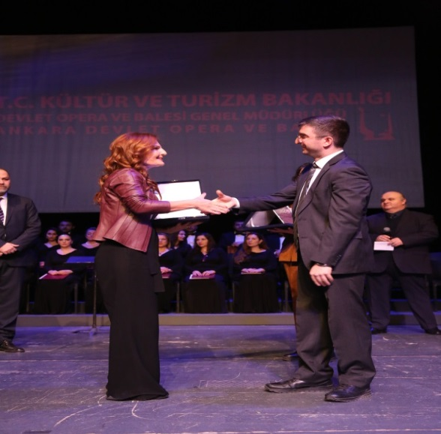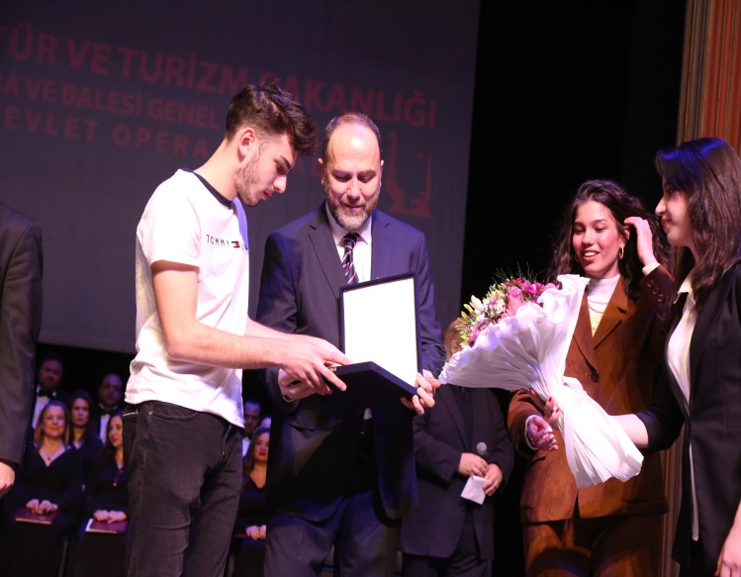

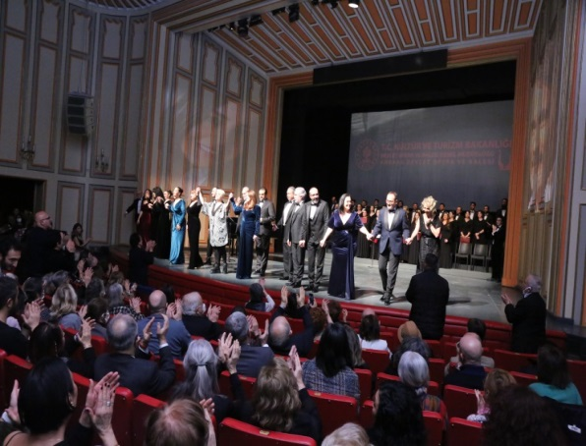
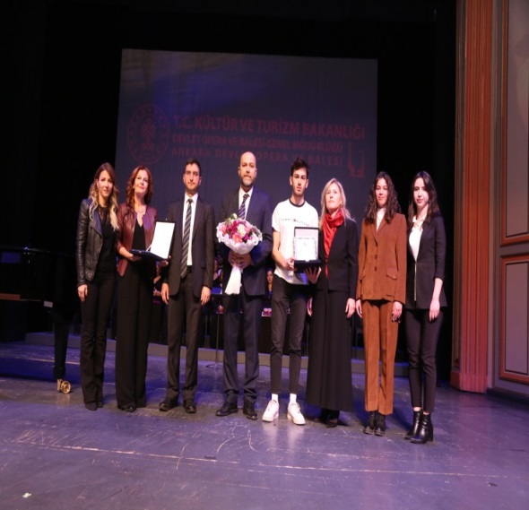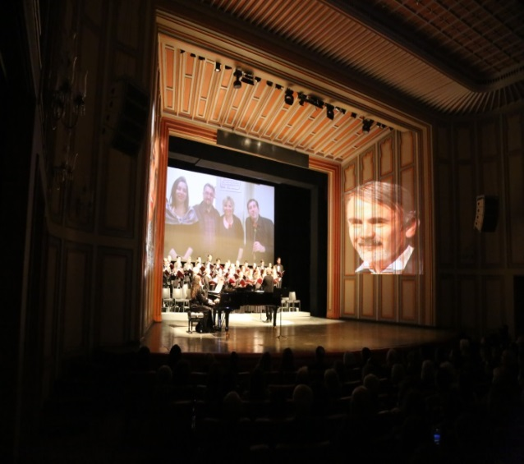

6 ŞUBAT 2023
06 Şubat 2023 tarihinde Kahramanmaraş ilimizde gerçekleşen ve 10 ilimizi etkileyen deprem nedeniyle Ankara Büyükşehir Belediyesi işbirliğiyle battaniye,bebek giysileri,eldiven atkı,kadın-erkek giysi yardımları yapıldı.

12 MART 2023
İnönü Vakfı ve Anadolu Çağdaş Eğitim Vakfı işbirliği ile depremzede öğrencilerinin eğitim giderleri amacıyla düzenlenen 2021 Vendome Prize For Piano Yarışması birincisi ,ödüllü piyanist Korkmaz Can Sağlam’ın resitalini 12 Mart 2023 Pazar günü saat 19.00 da Erimtann Sanat ve Arkeoloji Müzesinde düzenlendi.

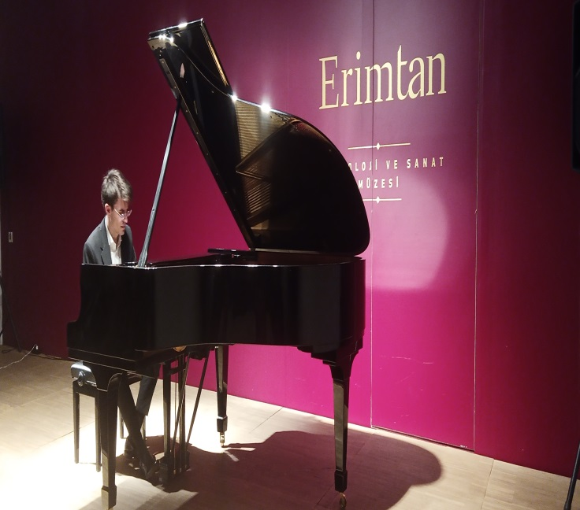

04 NİSAN 2023 RAMAZAN YARDIMI
Ramazan ayı olması nedeniyle, bursiyerlerimizin içinden ihtiyaç sahibi olan 50 ailelerine (400’er) Dörtyüz Türk Lirası alışveriş kartı verilmiştir.

19 MAYIS 2023
Türk gençliği için anlamı büyük olan 19 Mayıs Atatürk’ü Anma Gençlik ve Spor Bayramında , burslu öğrencilerimiz ve gönüllülerimizle ATAM’ızın huzuru Anıtkabir’de kutladık.

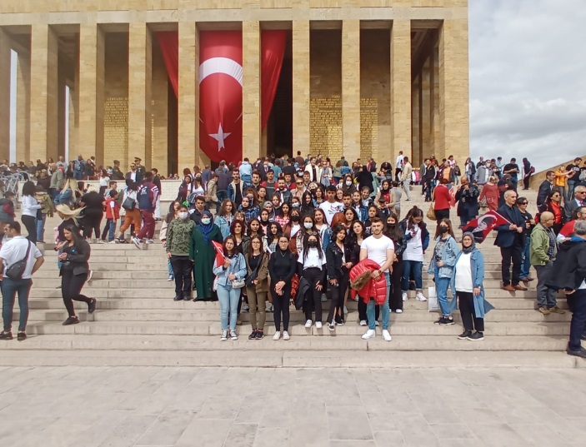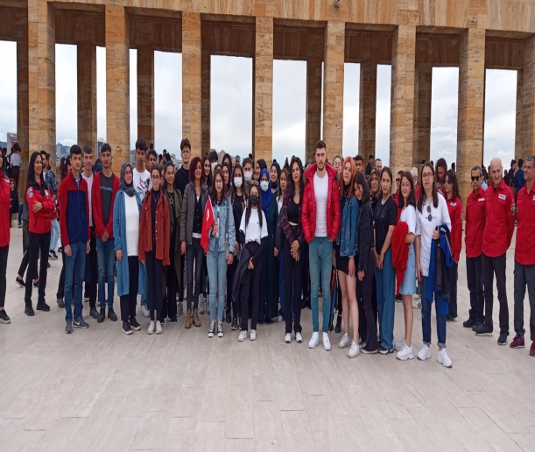

20 MAYIS 2023
19 Mayıs Atatürk’ü Anma, Gençlik ve Spor Bayramı nedeniyle, Sayın M. Fahri UZUNEFE “19 Mayıs’ın Anlam ve Önemi” konulu söyleşiyi Zoom üzerinden gerçekleştirildi. Sayın Fahri UZUNEFE’ye ve söyleşiye katılan burslu öğrencilerimize, üyelerimize tüm katılımcılarımıza teşekkür ederiz
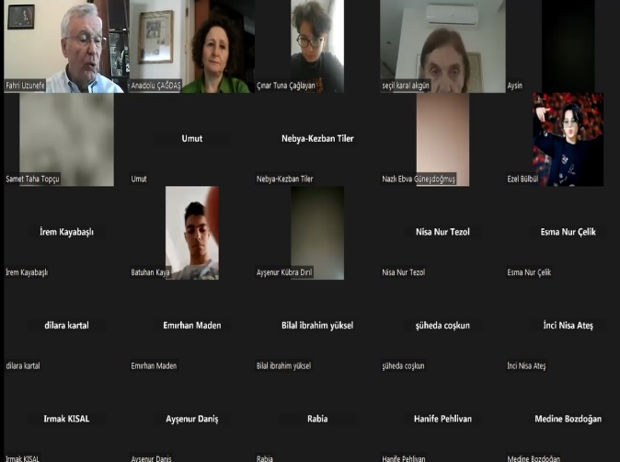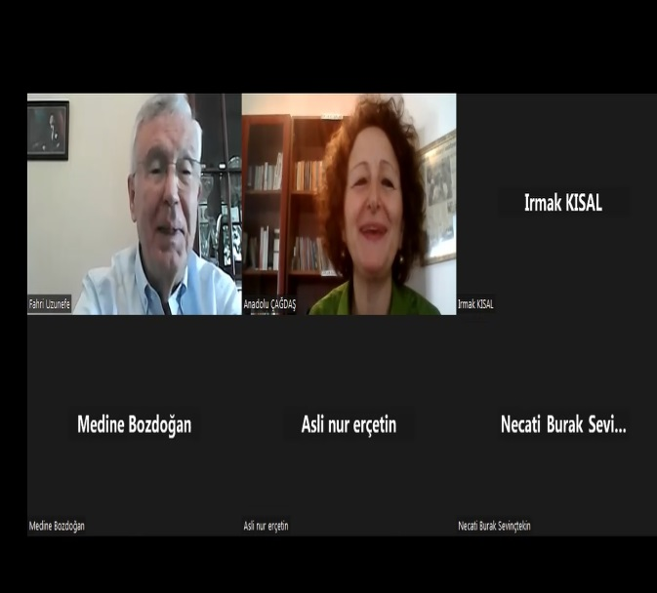

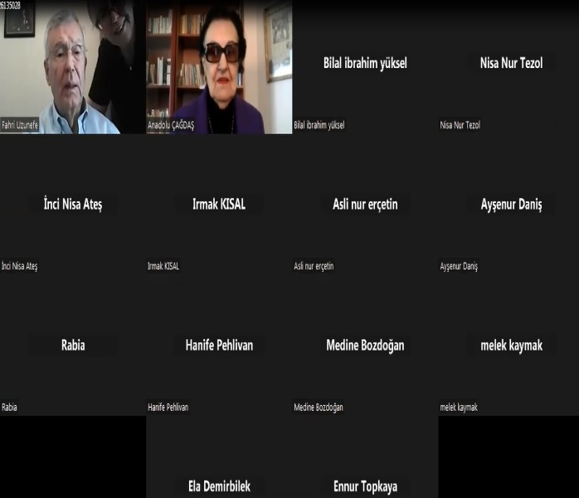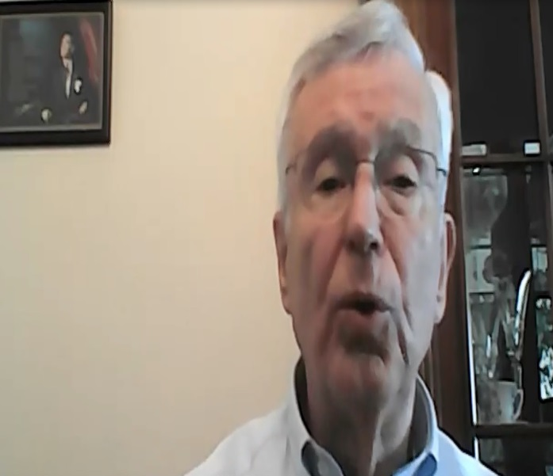

21 HAZİRAN 2023 ORTA -LİSE ARASINDA DÜZENLENEN KOMPOZİSYON YARIŞMASI SONUÇLANDI
Orta okul, Lise ve üniversite öğrencisi bursiyerlerimiz arasında her yıl değişik konular verilerek yapılan “Kompozisyon Yarışması” nda, derece alanlar belirlenmiş, vakıf merkezinde düzenlenen ödül töreninde öğrencilerimiz kutlanmış ve armağanlar verilmiştir. Başta Eğitim Komisyon Başkanı Nihal ÖZONGAN’a olmak üzere tüm gönüllülerimize teşekkür ederiz.

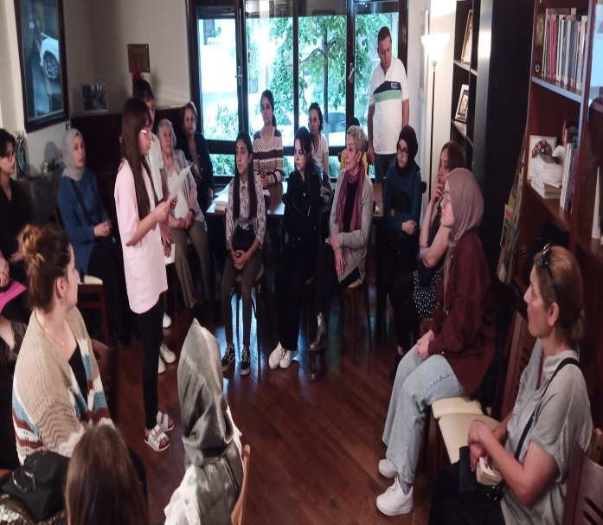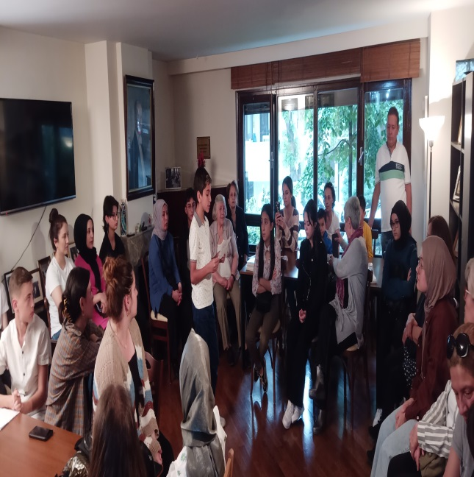

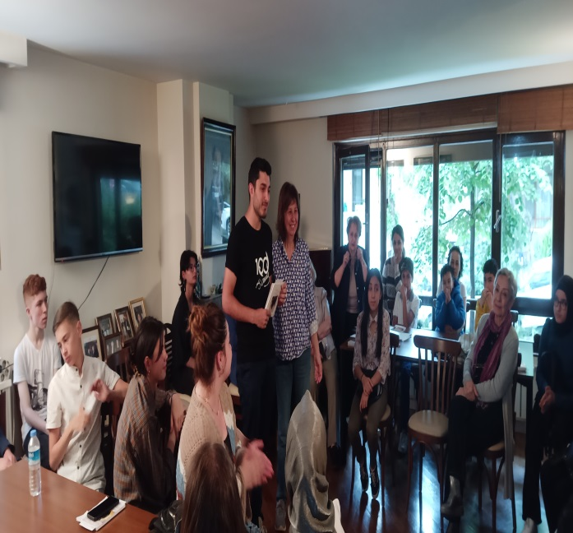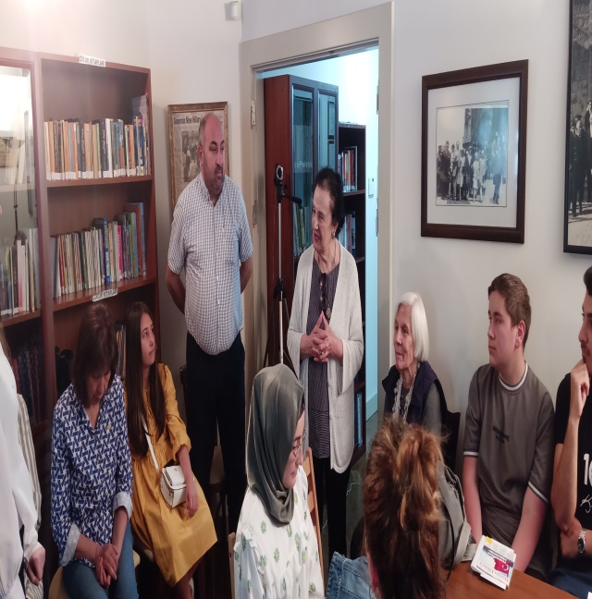

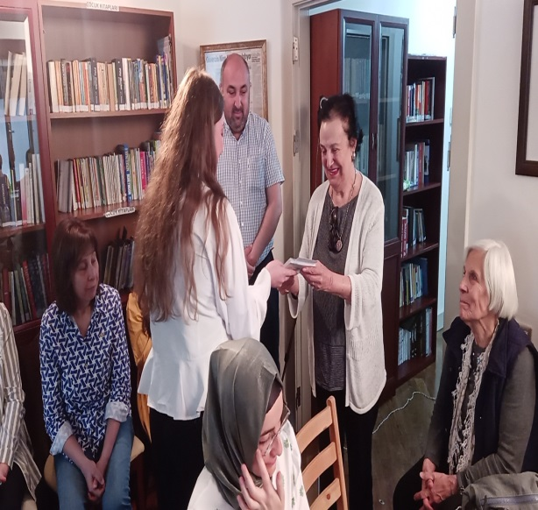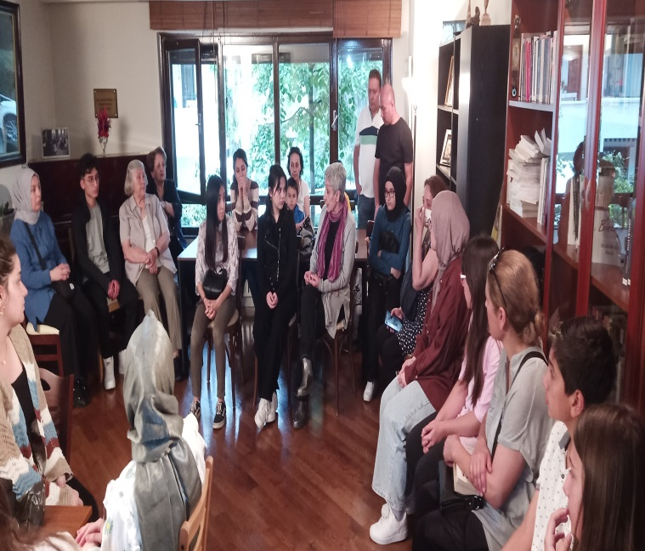
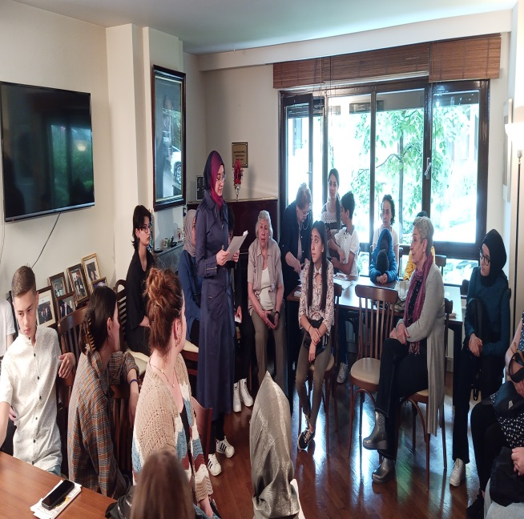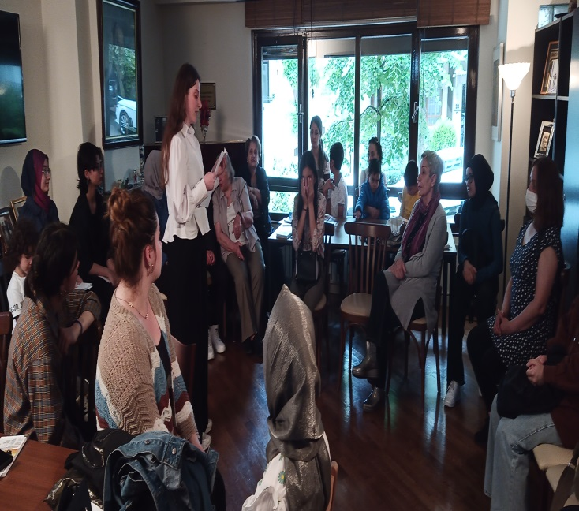

22 HAZİRAN 2023 KURBAN BAĞIŞI YAPILDI
Kurban bayramı dolasıyla,yine ihtiyaç sahibi ,bursiyerlerimizden 40 aileye kurban bağışı yapılmıştır.

15 EKİM 2023 ANAÇEV KERMESİ

Cumhuriyetimizin 100.yıl kutlamaları kapsamında,Cumhuriyetimizin geleceği olan burslu öğrencilerimizin yararına düzenlediğimiz Geleneksel ANAÇEV Kermesini HiltonSA Otelinde gerçekleştirdik. Ülkemizin seçkin markalarının ürünlerinin yer aldığı kermesimize ilgi büyüktü. Emeği geçen tüm gönüllerimize , kermese gelip destekleyen konuklarımıza en içten teşekkürlerimizi sunarız.Bu başarılı etkinliğimize HiltonSA Otelinde yer verilmesi hepimizi mutlu etmiştir. HiltonSA Otel müdürü ve diğer yetkilere ve çalışanlara teşekkürlerimizi ve saygılarımızı sunarız.

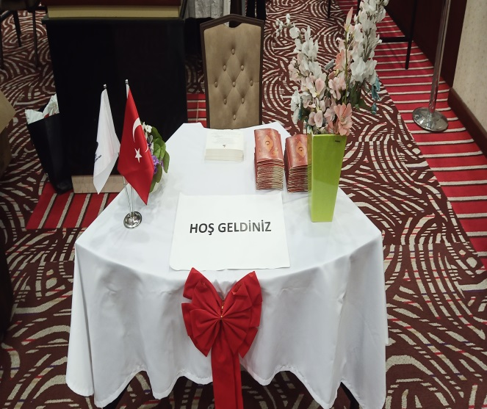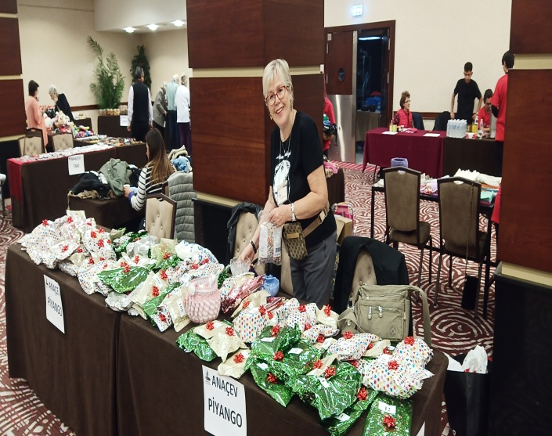

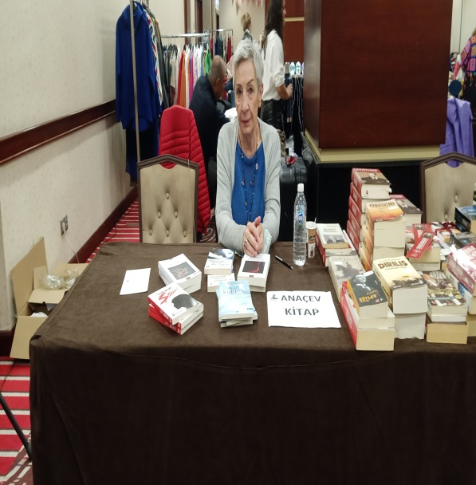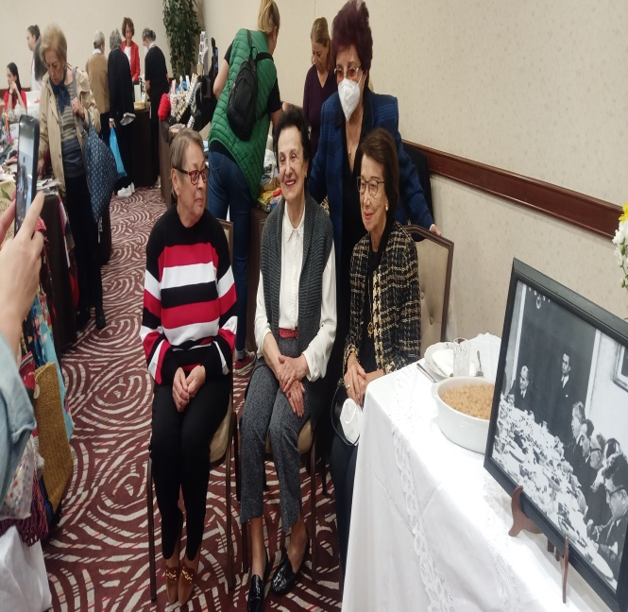

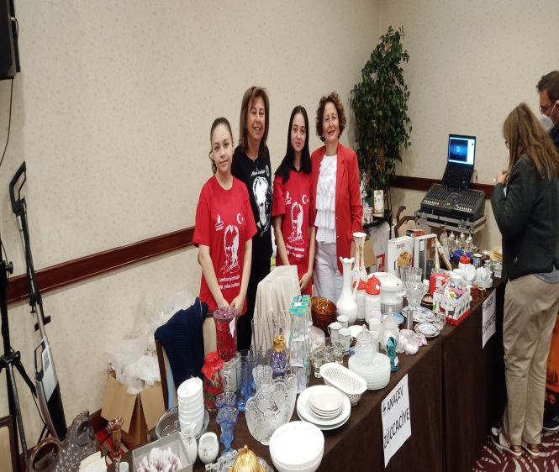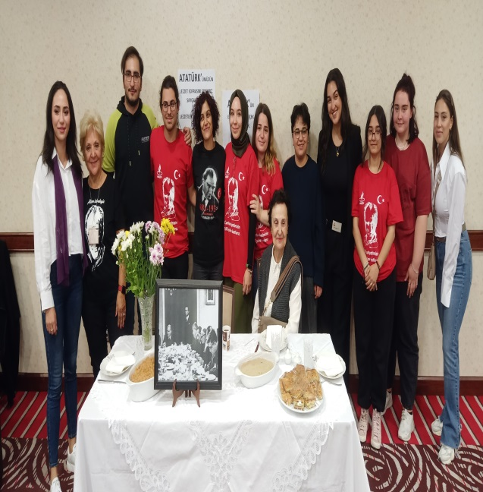
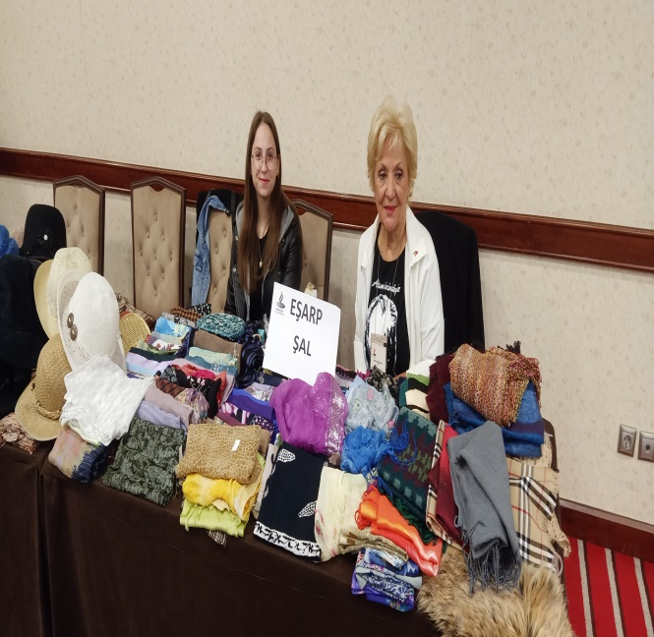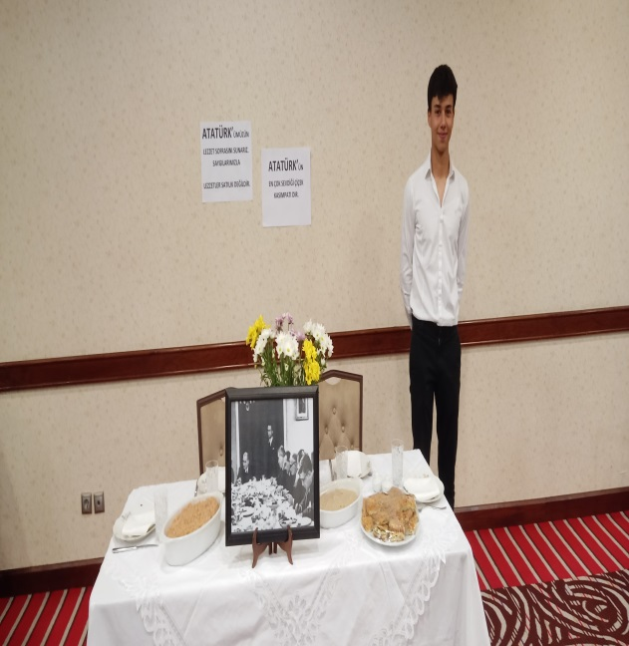
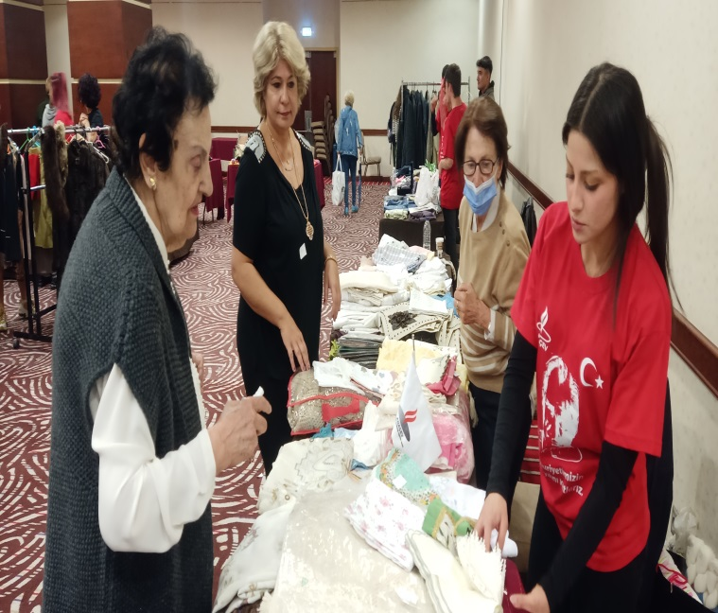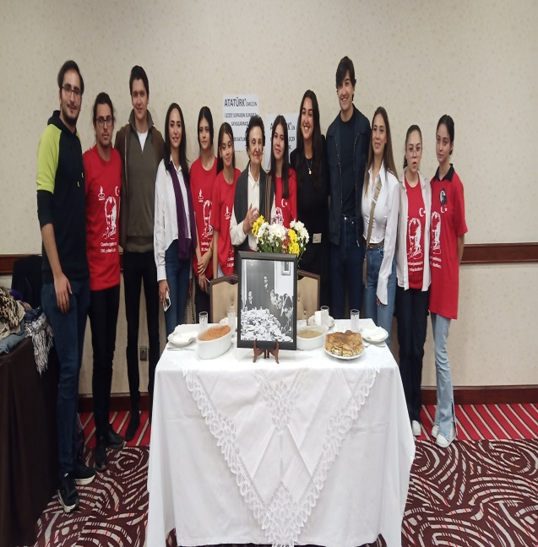
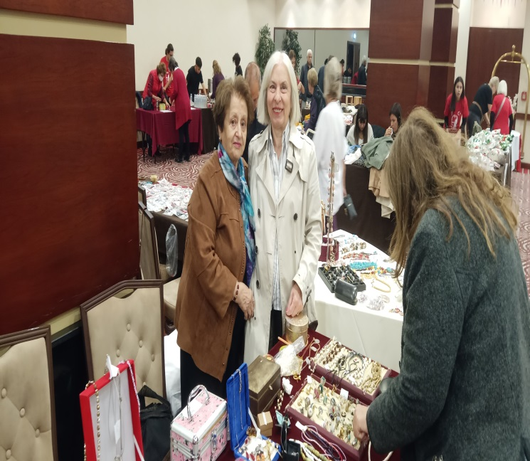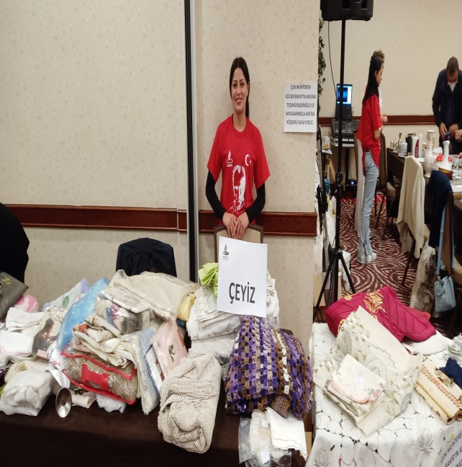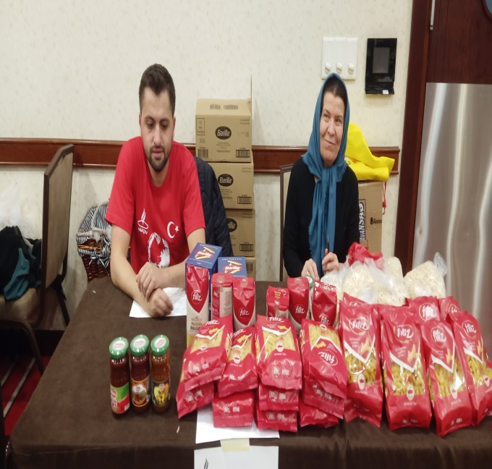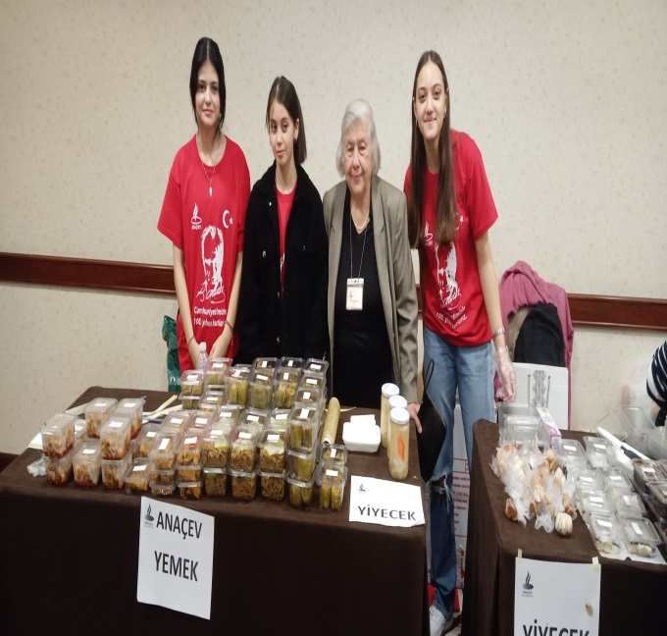

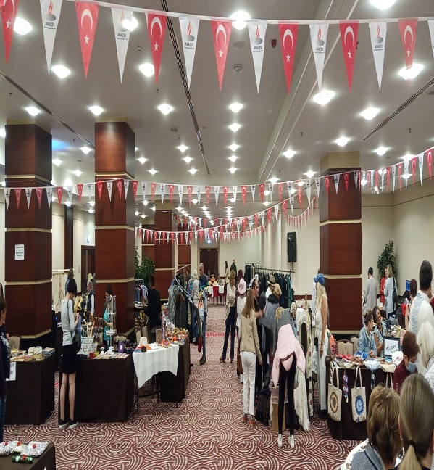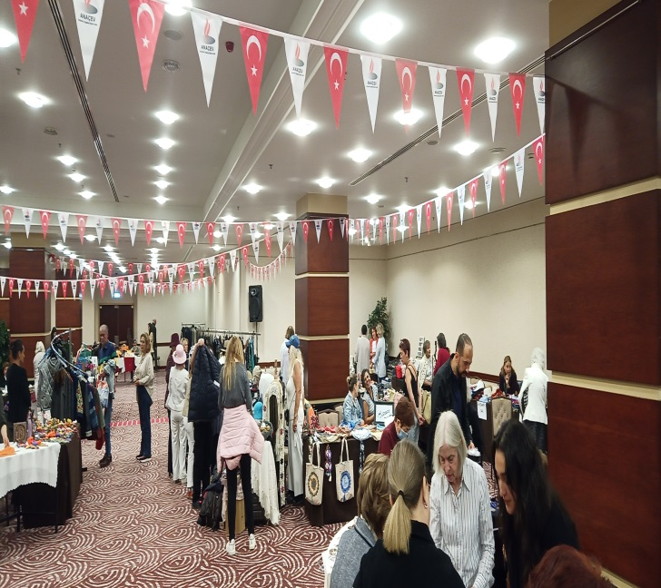

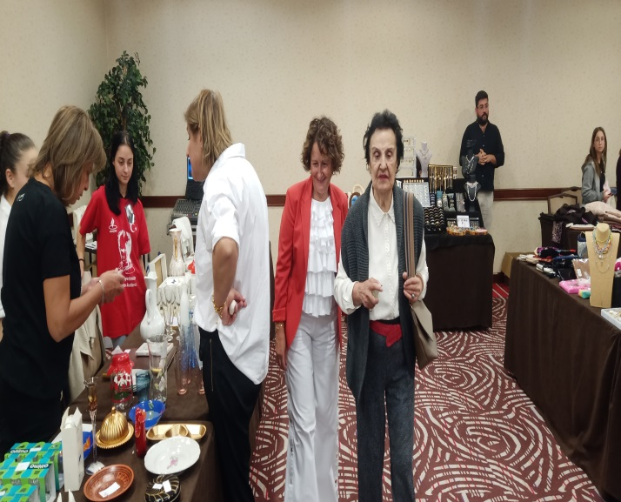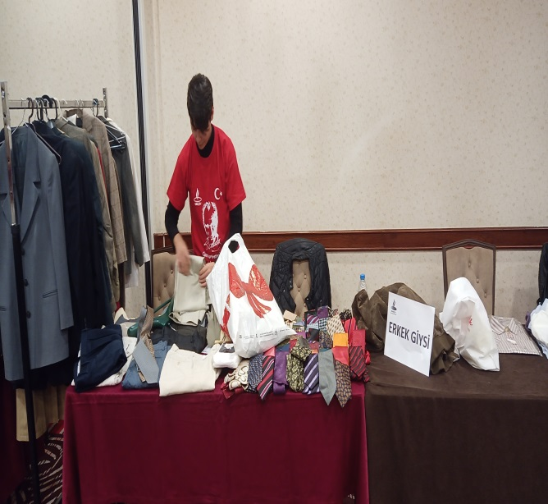
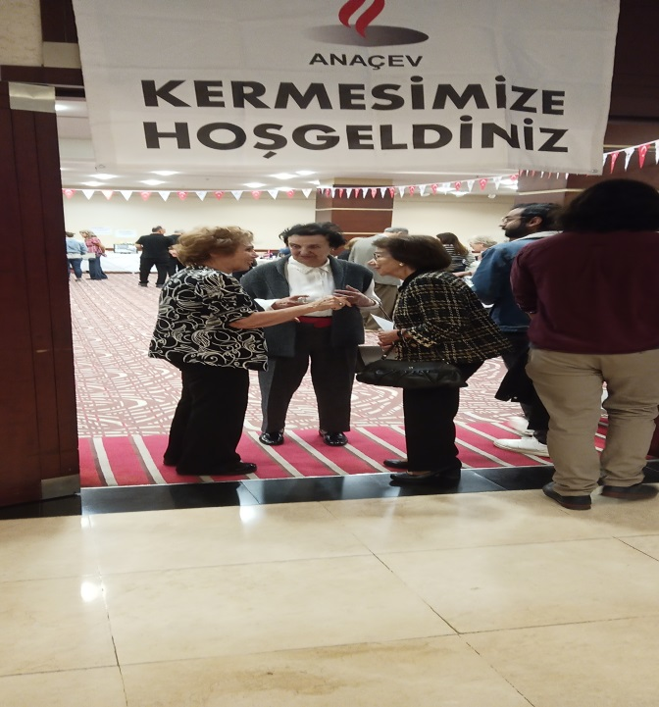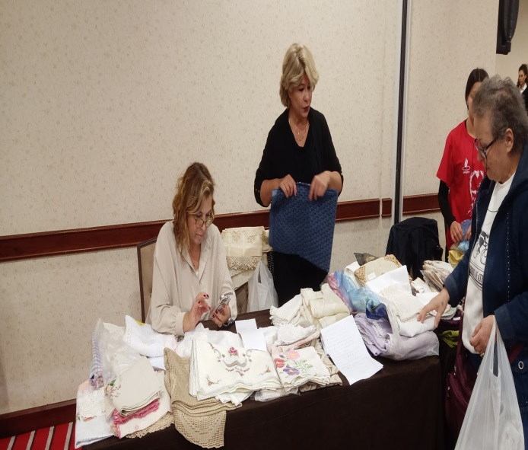

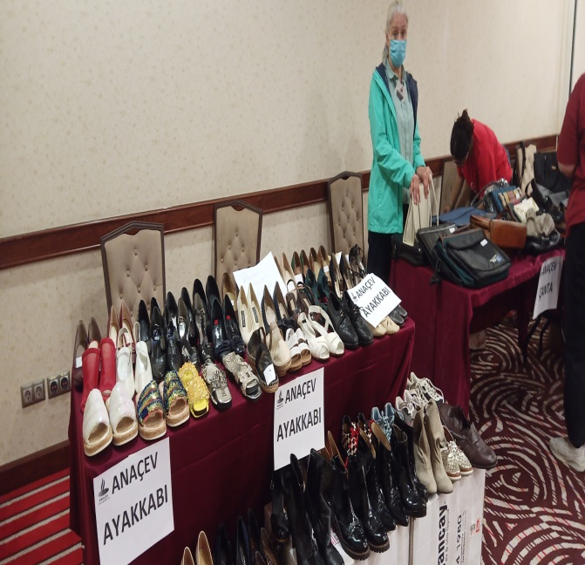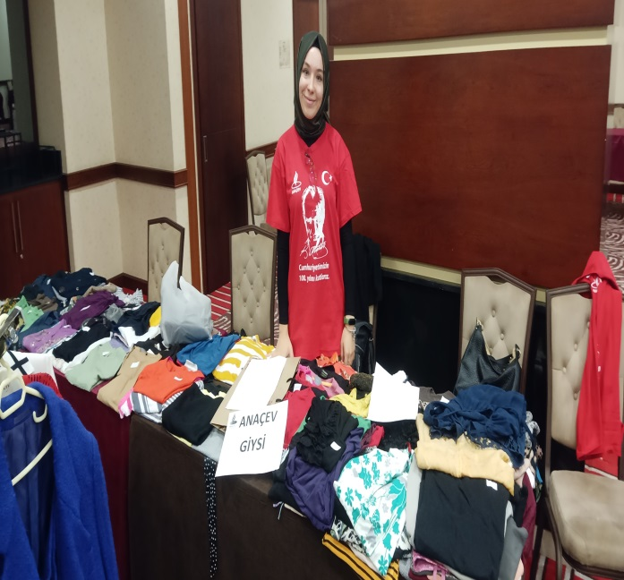

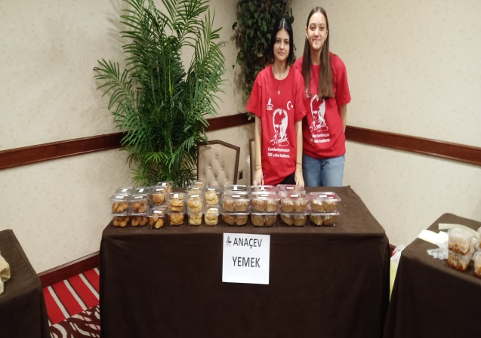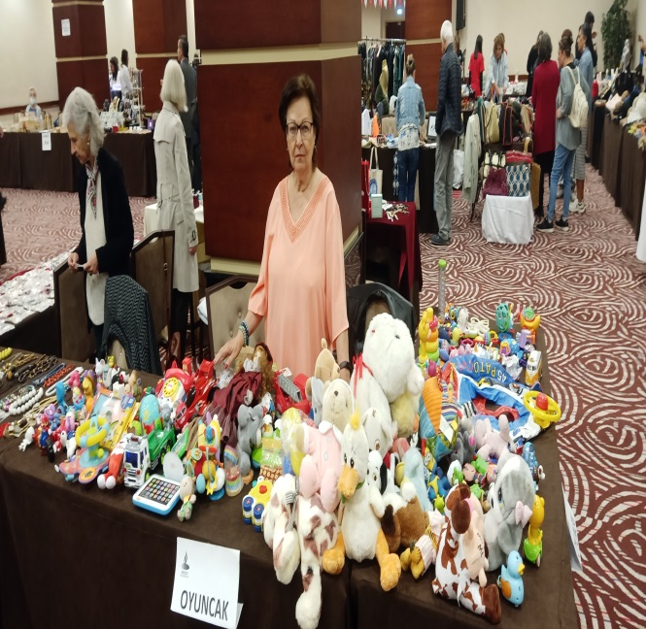

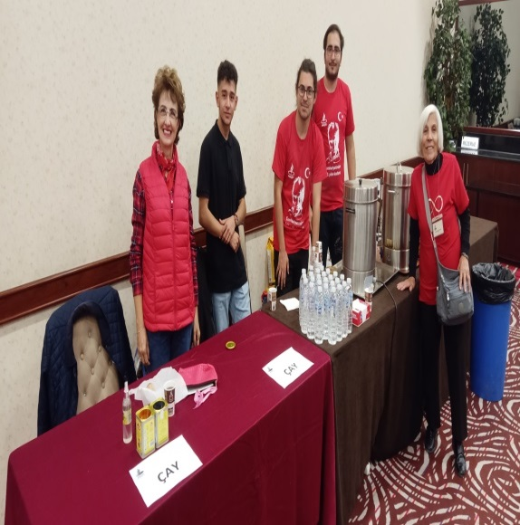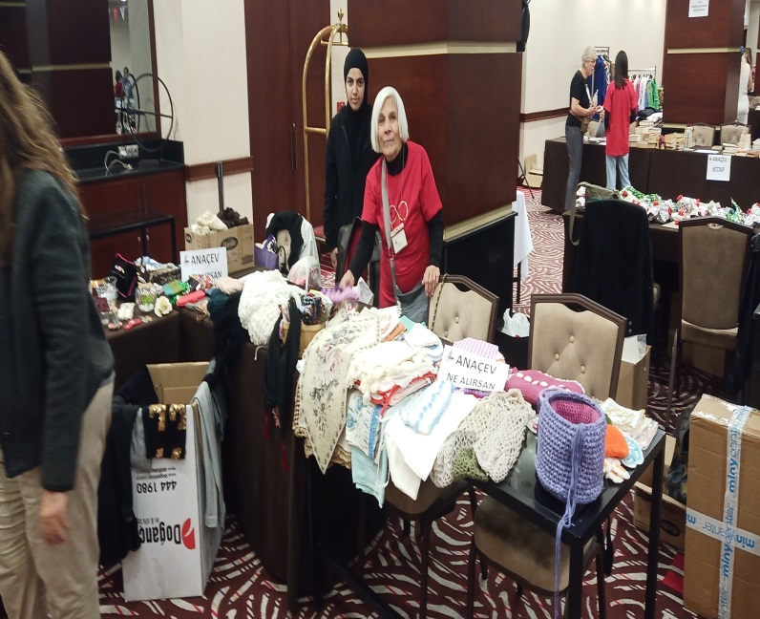

KERMES SONRASI GÖNÜLLÜLERİMİZLE KUTLAMA ÇAYI
Burslu öğrencilerimiz yararına 15 Ekim de gerçekleştirdiğimiz kermesimizde aktif olarak çalışan ve destek veren gönüllülerimiz için Vakıf Başkanımız Sayın Ayla Hatırlı tarafından teşekkür çayı düzenlendi.

29 EKİM 2023 CUMHURİYET 99.TIL DÖNÜMÜ KUTLAMASI
Cumhuriyetimizin kuruluşunun 100.yıldönümünü, burslu öğrencilerimiz ve gönüllülerimizle ATAM’ızın huzuru Anıtkabir’de kutladık.
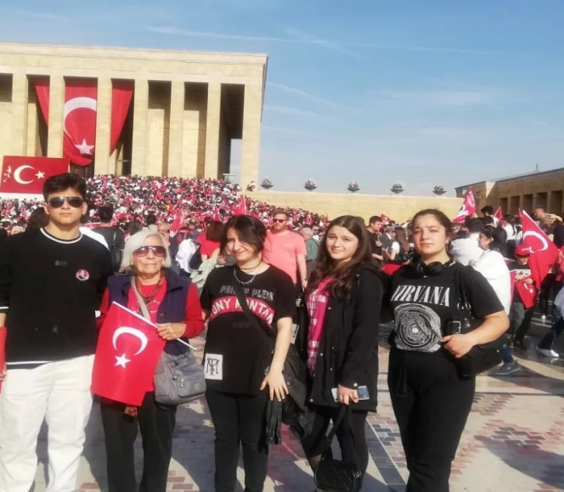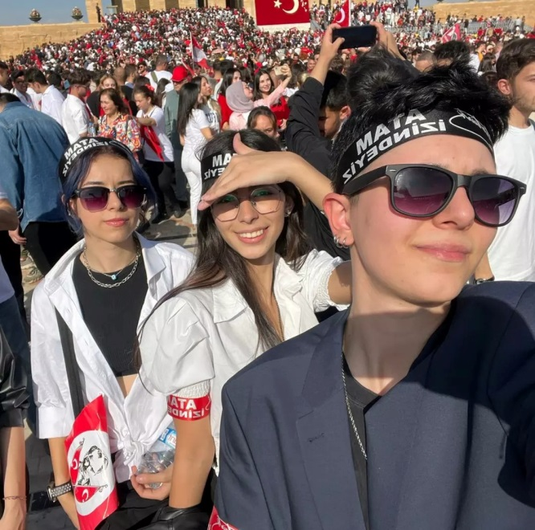

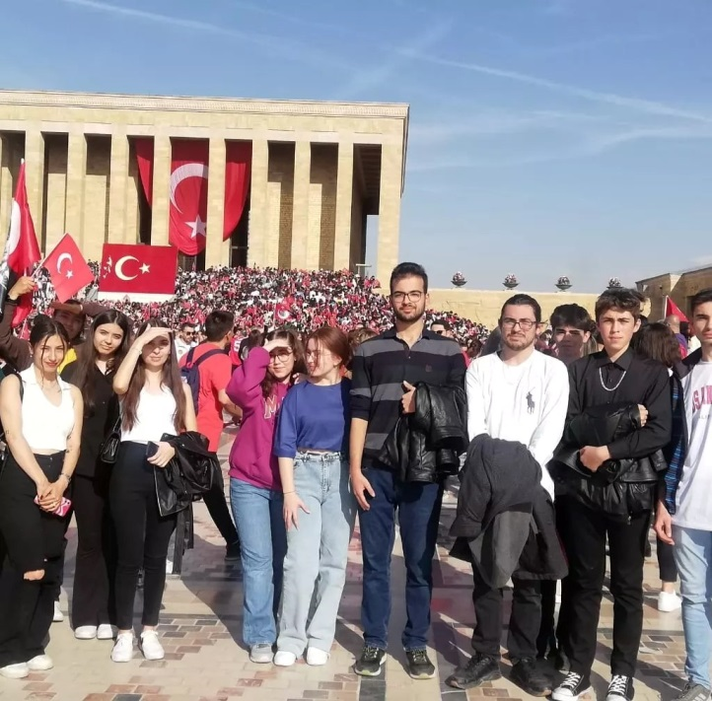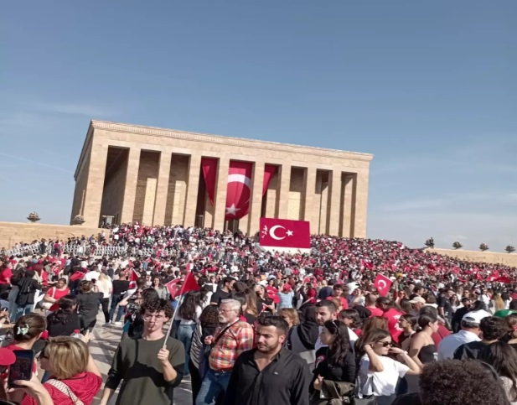
11 KASIM 2023 ATAMIZIN EDEBİYETE İNTİKALİNİN 85.YILINDA ANITKABİRDEYDİK
Yokluğunu bir kez daha derinden hissettiğimiz ATA’mızın ölümünün 85 .yılında ANAÇEV ailesi olarak gönüllülerimiz ve burslu öğrencilerimiz ile Anıtkabir’de buluştuk. O’nu saygı, rahmet ve özlemle andık.Ruhun Şad olsun Büyük Önder ATATÜRK.

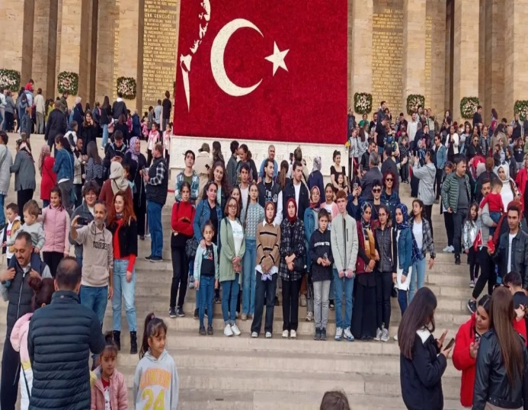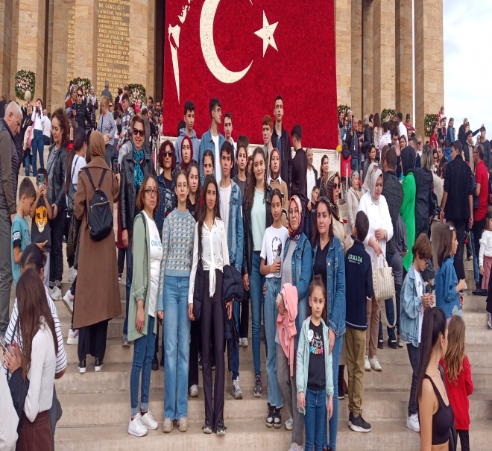

18 KASIM 2023 PEMBE KÖŞK ZİYARETİ

Burslu öğrencilerimiz ve gönüllülerimizle birlikte Pembe Köşk Müzesi”Cumhuriyetin 100.Yılında –ilk On Yılın Hikayesi”konulu fotoğraf,belge ve obje sergiyi gezdik.Sayın Özden İnönü Toker’e teşekkürlerimizi ve saygılarımızı sunduk.

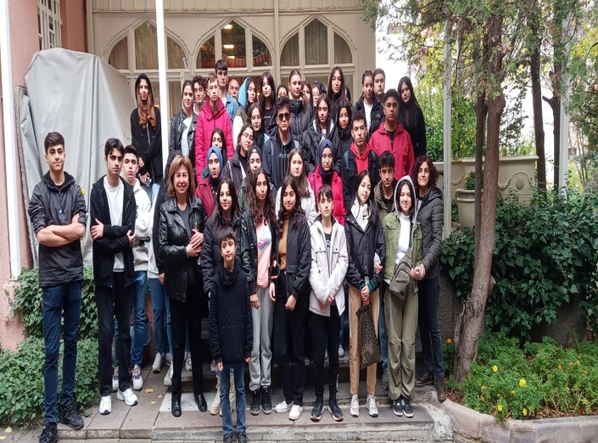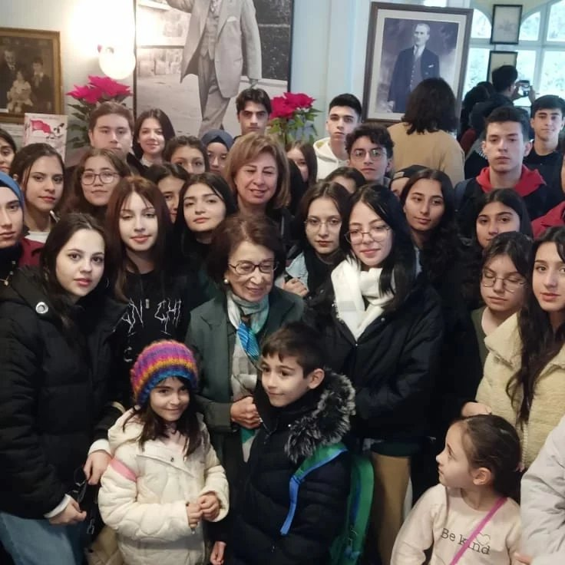

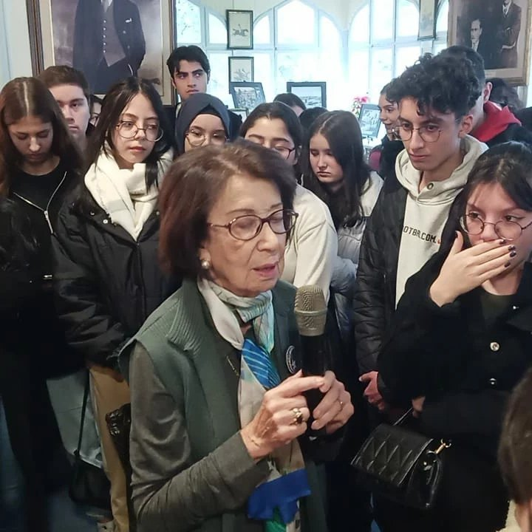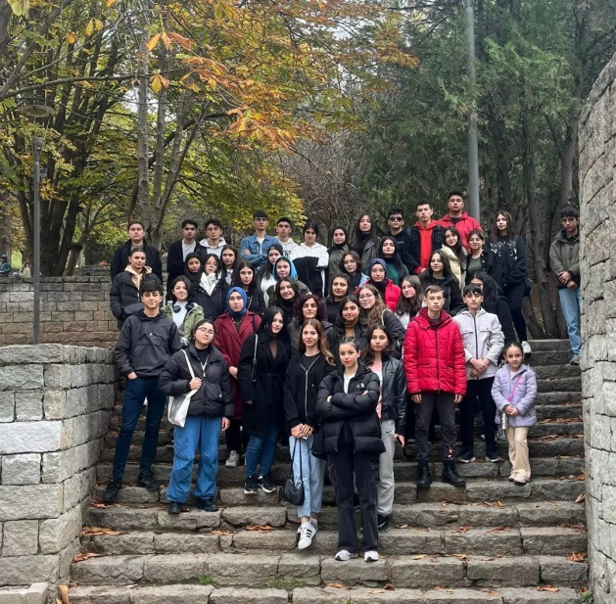

24 KASIM 2023 ÖĞRETMENLER GÜNÜ KUTLAMASI

Vakıf merkezinde gönüllülerimiz ve öğrencilerimizle , Solist Meltem TÜRKOĞLU, ve Piyanist Ali AYKAÇ’ın katılımlarıyla öğretmenler gününü kutladık. Sayın Meltem TÜRKOĞLU’na Sayın Ali AYKAÇ’a katılan burslu öğrencilerimize, üyelerimize tüm katılımcılarımıza teşekkür ederiz.

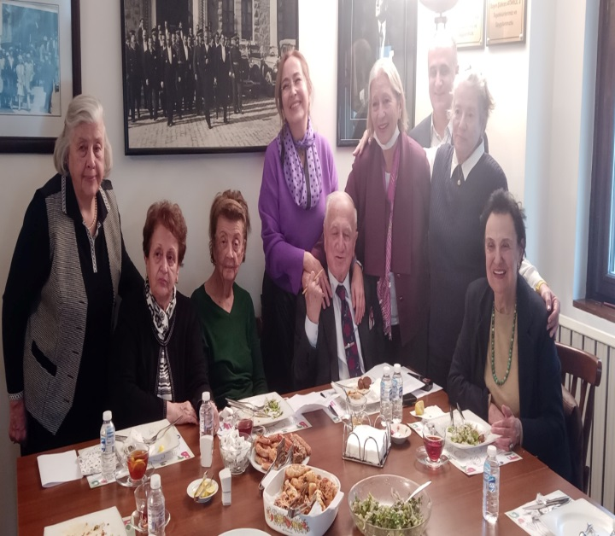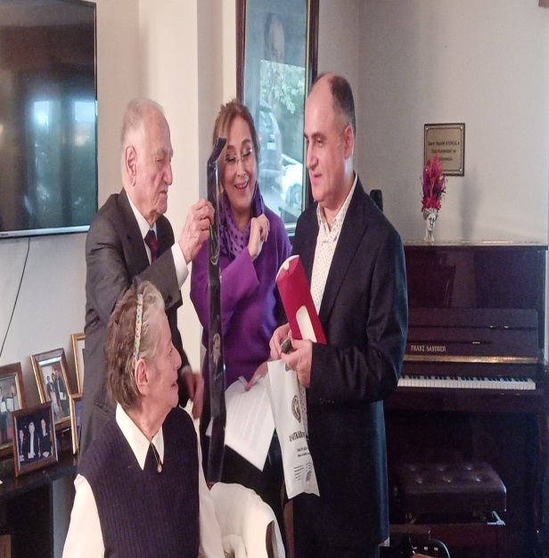

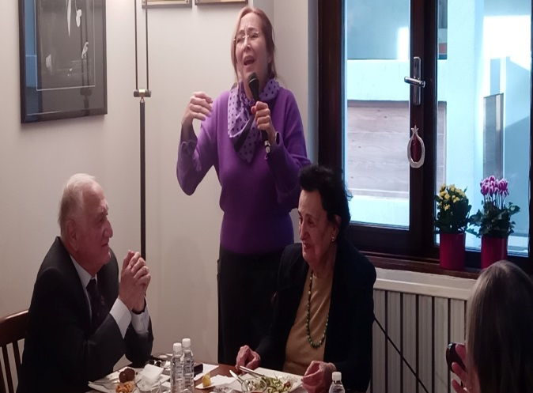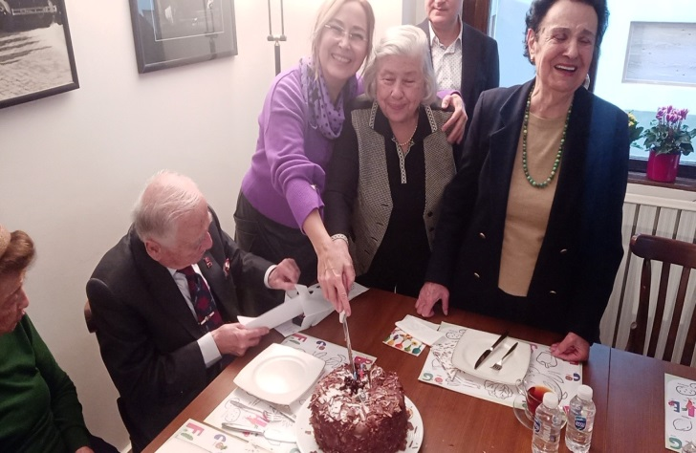

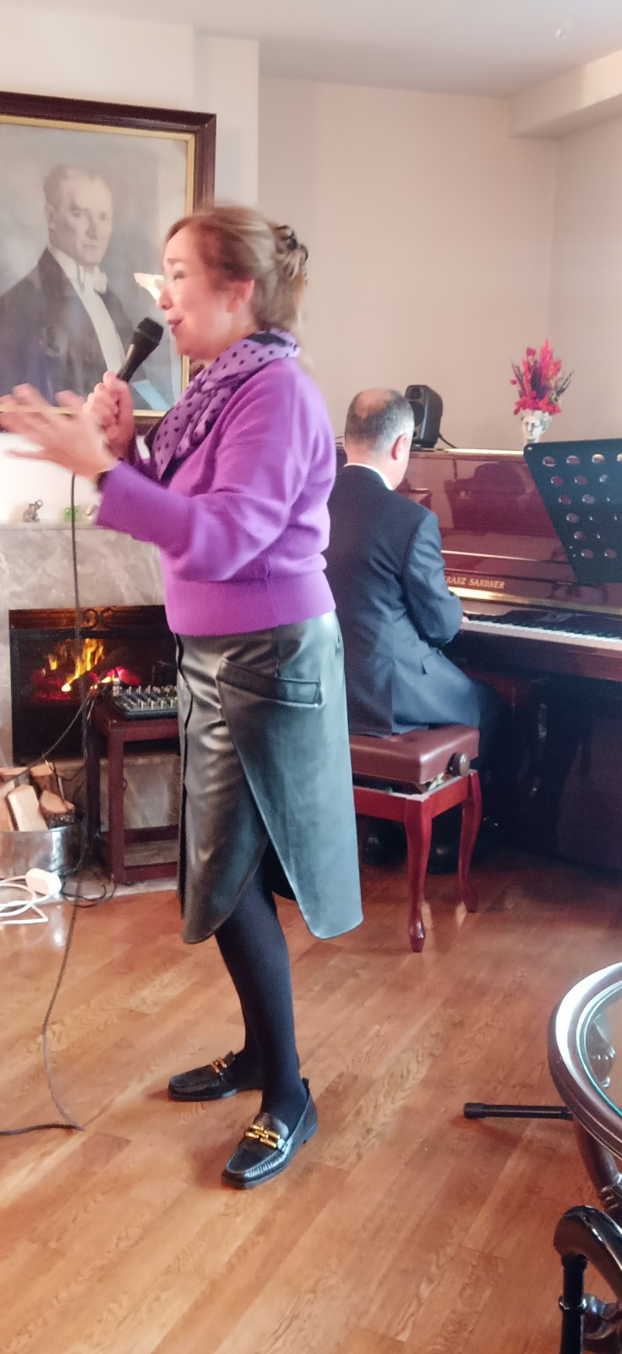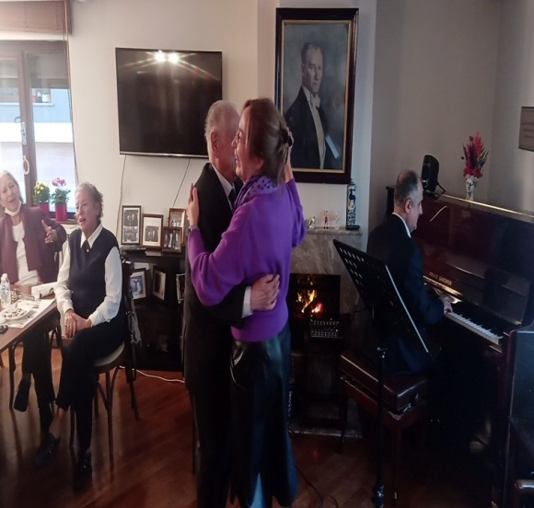

02 ARALIK 2023

Anayasa Mahkemesi Emekli Başkanı ve ANAÇEV’in Bilim Danışma Üyesi Sayın Yekta Güngör ÖZDEN ‘in “Cumhuriyet ve Atatürk” konulu söyleşi Zoom üzerinden gerçekleştirildi. Sayın Yekta Güngör Özden’e ve söyleşiye katılan burslu öğrencilerimize, üyelerimize tüm katılımcılarımıza teşekkür ederiz
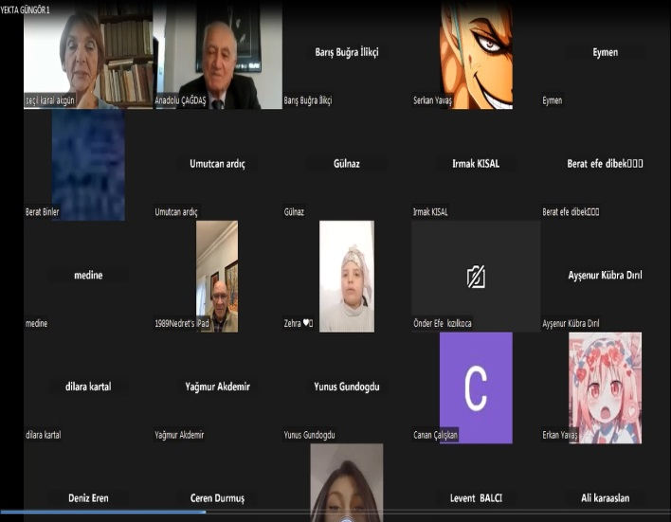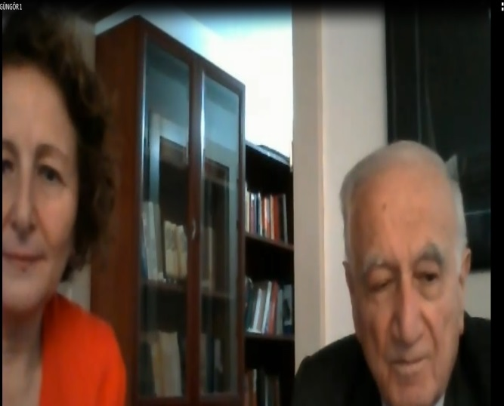

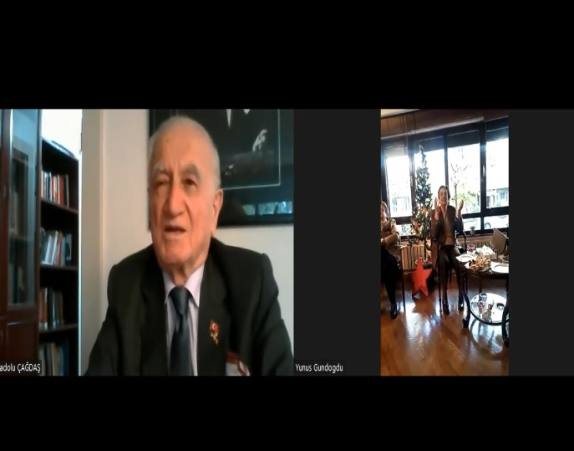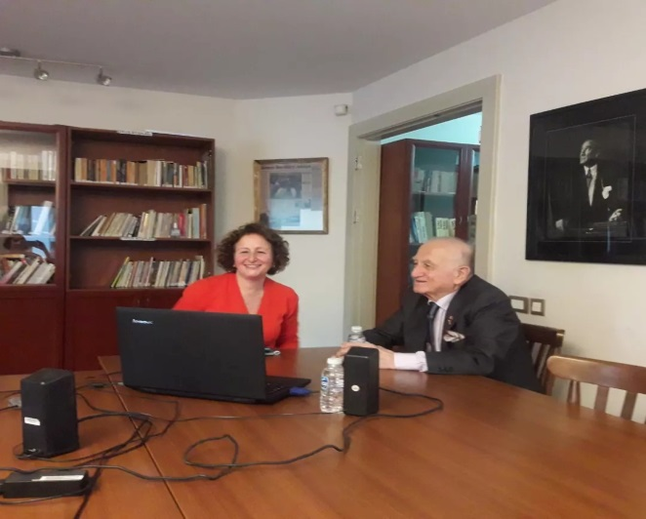

27 ARALIK 2023 BOT-MONT ARMAĞANI
İhtiyaç sahibi olan 23 öğrencilerimize bot ve mont armağan ettik.

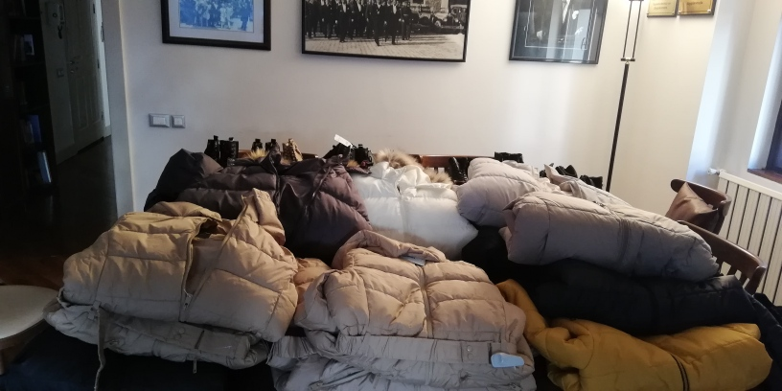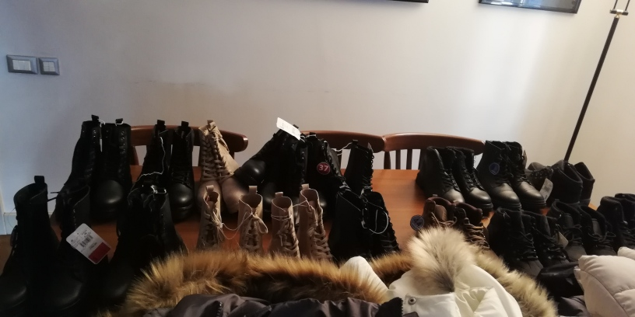

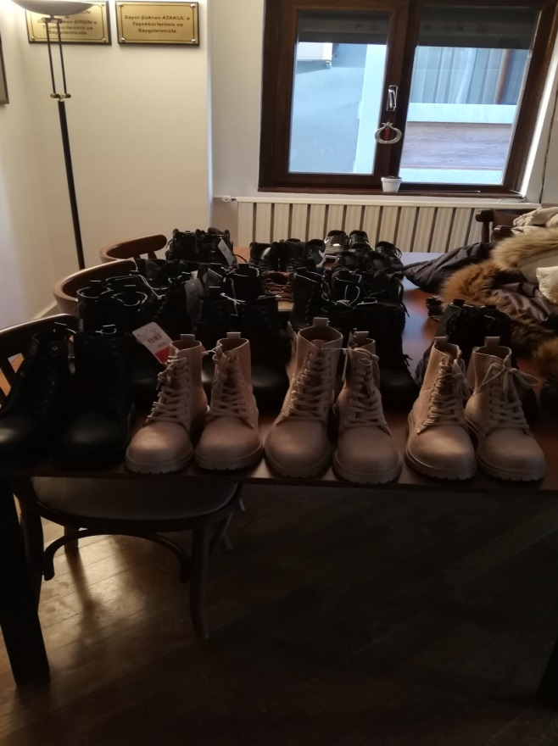

ANAÇEV GEMLİK ŞUBESİ
23Ekim 2002 tarihinde açılan ANAÇEV Gemlik Şubesi’nde amaca yönelik faaliyetler sürdürülmektedir. 2022-2023 Eğitim Öğretim Döneminde, Üniversite öğrencisi olan(47)öğrenciye burs verilmiştir.

GEMLİK ŞUBESİNDEN GELEN FAALİYETLER:

1) 16 Şubat 2023 tarihinde Bursa AVP tiyatrosunda gideilecek olan “Aşk ve Komedi”adlı oyun deprem sebebi ile iptal edildi.
2) 08 Mart-11 Mart 2023 tarihinde Afyon Kale Garden Termal Otelde Kaplıca gezisi düzenlendi.
3) 07 Nisan 2023 tarihinde Gemlik Konak Sea Garden de iftar yemeği düzenlendi.

4) 07 Haziran 2023 tarihinde İzmir Kula-Birgi iline kültür gezisis yapıldı.

5)13 Haziran tarihinde Mudanya Yıldıztepe’de geç kahvaltı yapıldı.

6)17 Eylül -23 Eylül 2023 tarihinde Datça Akrater Otel de deniz gezisi düzenlendi.

7) 19 Ekim 2023 tarihinde Bursa Korupark AVM’de Nuri Bilge Ceylan’ın “Kuru Otlar Üzerinde “adlı sinema filmine gidildi.

8)27 Kasım 2023 tarihinde Gemlik Boksör Resturant’ta Öğretmenler günü kutlama yemeği yapıldı.

9)13 Aralık 2023 tarihinde Burda BAOB salonunda Veda adlı tiyatro oyununa gidildi.

PROJELERİMİZ

Tüzüğümüzde yer alan önemli ve büyük projelerimiz;
-Burslu öğrencilerimizin ücretsiz yararlanacakları öğrenci yurdunun yapılması,
-Oyuncak Müzesi oluşturulması,
-Kitaplığımızın daha da geliştirilmesi ve kitap ihtiyacı olan okullara merkez veya Ankara dışında özellikle köylerdeki okullara ilgili kuruluşlarla kitap bağışında bulunulması.

Saygılarımızla,
(ANAÇEV)
ANADOLU ÇAĞDAŞ EĞİTİM VAKFI

